实验二 C语言程序设计初步（二）结构化程序设计初步
- 实验目的：
- 认识分支结构程序，学会使用if…else语句编写简单分支结构程序。
- 认识循环结构程序，学会使用for语句编写简单循环结构程序。
- 了解自定义函数，学会编写简单自定义函数并成功调用。

- 实验要求：
- 用C语言实现源程序的编写；
- 源程序应书写规范，适当添加注释；
- 实验课前完成实验内容源程序的初稿；实验课对源程序进行编辑、调试、运行；实验课后尽快完成实验报告，并按规定时间上交实验报告。

- 实验内容、结果和流程图：

1.阶梯电价：为了提倡居民节约用电，某省电力公司执行“阶梯电价”，安装一户一表的居民用户电价分为两个“阶梯”：月用电量50千瓦时（含50千瓦时）以内的，电价为0.53元/千瓦时；超过50千瓦时的，超出部分的用电量，电价上调0.05元/千瓦时。输入用户的月用电量（千瓦时），计算并输出该用户应支付的电费（元）。试编写相应程序（本题要求在实验报告中画出流程图）。
程序流程图：
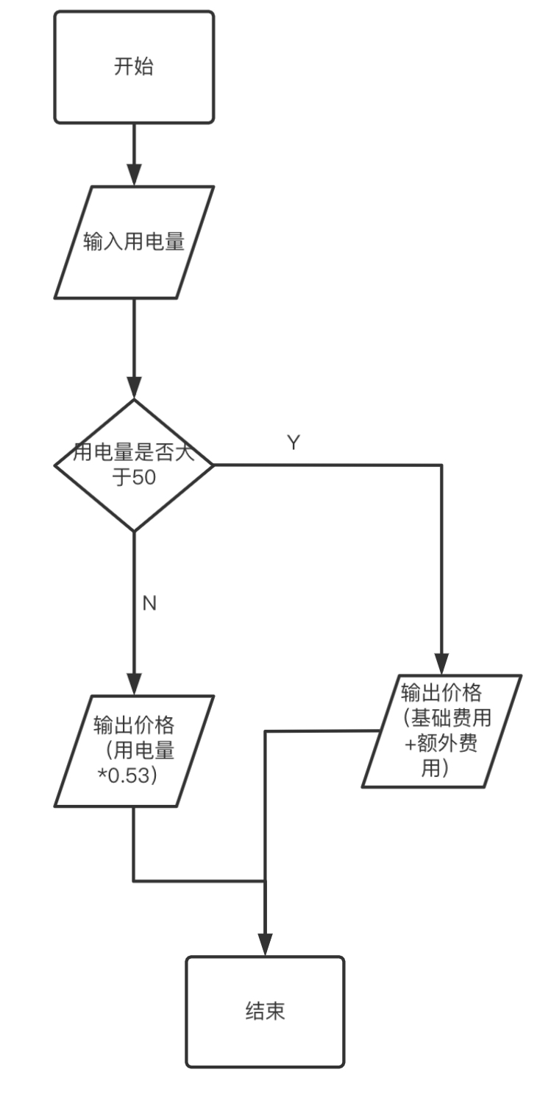
#include <stdio.h>
/* example:
59
expected output:39.72
*/
int main(int argc, char *argv[]) {
double quantity, price = 0;
scanf("%lf", &quantity);
if(quantity <= 50)
price = quantity * 0.53;
else
price = 50 * 0.53 + (quantity - 50) * 0.58;
printf("The electric fee you need pay is : %.2lf元", price);
}

测试结果：
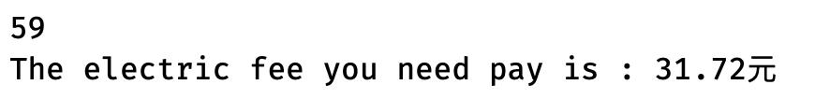

2.输入一个正整数n，计算1!+2!+3!+…+n!的共n项阶乘之和。试编写相应程序。
#include <stdio.h>
#include <stdlib.h> //include abs()函数
#include <string.h>

int dp[999]; //记录i的阶乘

int factor(int n){ //函数递归求阶乘
if(n == 1)
return 1;
if(dp[n] != 0) //运算过的阶乘， 查表即可
return dp[n];
return n*factor(n-1);
}
/*example:
5
expected output:153
*/
int main(int argc, char *argv[]) {
int n, tmp = 1,sum = 0;;
scanf("%d", &n);
memset(dp, 0, sizeof(dp)); //数组初始化为0
//递归写法
for(int i = 1; i <= n; i++){//从 1-> n求阶乘
tmp = factor(i);
dp[i] = tmp;
sum += tmp;
}
//非递归写法
// for(int i = 1; i <= n; i++){//从 1-> n求阶乘
// tmp = 1; //每次记录的阶乘 要记得初始化～
// if(dp[i - 1] != 0){ //前文阶乘已经算出来了，查表即可
// tmp = i * dp[i - 1];
// }
// else
// for(int j = 1; j <= i; j++){ //求i的阶乘 （tmp存储）
// tmp *= j;
// }
// dp[i] = tmp;
// sum += tmp;
// }
printf("Sum of 1! +...+ %d! is : %d", n, sum);
}

测试结果：
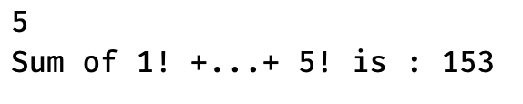

3.求阶乘。在主程序中通过键盘输入一个正整数n，调用自定义函数int fact（int x）计算n!并在主程序中输出结果。试编写相应程序。
#include <stdio.h>

int factor(int n){ //函数递归求阶乘
if(n == 1)
return 1;
return n*factor(n-1);
}
/*example :
6
expected output : 720
*/
int main(int argc, char *argv[]) {
int n;
printf("Please input a number to caculate the factor >> ");
scanf("%d", &n);
printf("%d! is %d", n, factor(n));
}

测试结果：
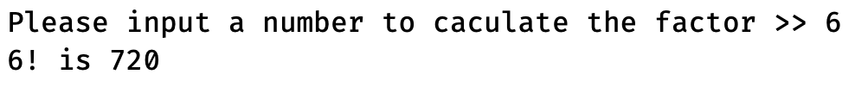

- 实验小结：
1.了解了什么是分支结构程序，学会了使用if…else语句编写简单分支结构程序。
2.了解了什么是循环结构程序，学会了使用for语句编写简单循环结构程序。
3.了解了如何自定义函数，结合实际问题，学会了如何编写简单自定义函数并成功调用。

- 实验成绩：

